Western Technologies, Inc.  4404 South Maybelle Ave. email: sales@westechgalv.com  Tulsa, OK, USA 74107 http: www.westechgalv.com  Phone: (918) 712-2406 FAX: (918) 712-9850 | 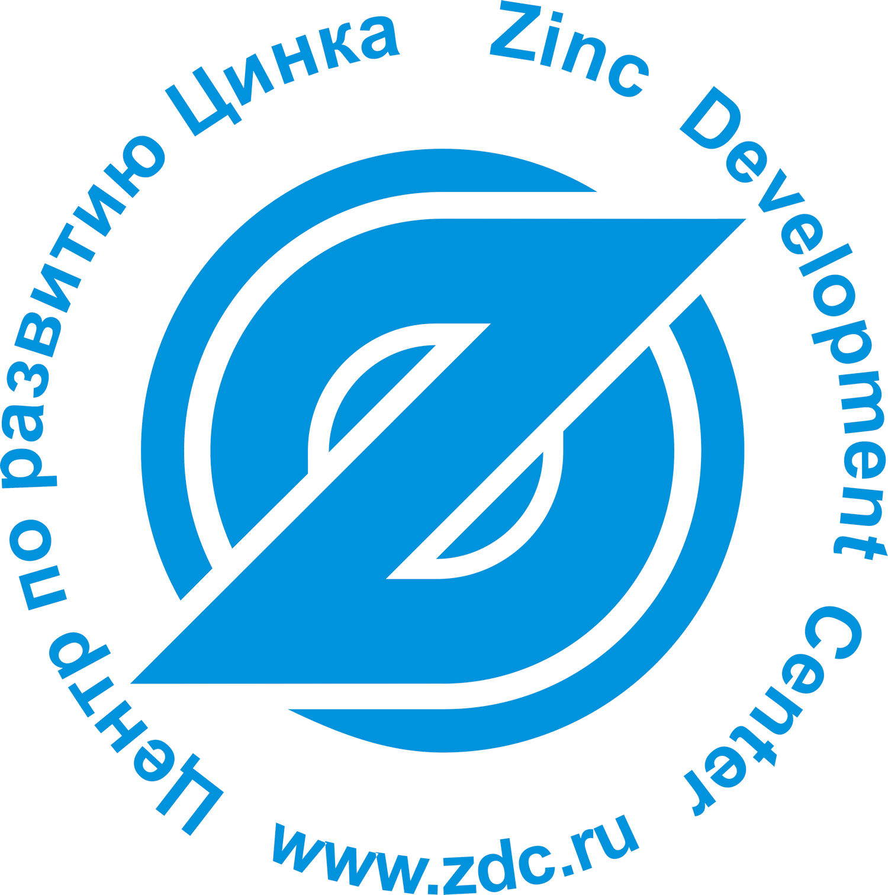  NCP “ZDC”  «Центр по развитию Цинка»  Некоммерческое партнерство  Тел: (495)772-07-39/(495)955-01-98  E-mail: 7720739@mail.ru

Уважаемые господа,

Компания Western Technologies Inc. и НКП «Центр по развитию Цинка» выражают Вам свое почтение и приглашают посетить круглый стол, посвященный новой технологии, разработанной нашей компанией.
Тема: «Автоматическое непрерывное цинкование арматуры для железобетонных конструкций - новая революционная технология»
Круглый стол пройдёт в рамках выставки «Металл-Экспо», 15 ноября, г.Москва, ВДНХ, пав. №75, конференц-зал № 238, в 10:00.

Будем рады представить вашему вниманию эффективную технологию горячего цинкования стальной арматуры и профилей, работающей полностью в автоматическом, непрерывном режиме. В рамках круглого стола будут обсуждаться вопросы рынка горячеоцинкованной арматуры, её преимущества и применение в строителстве и дорожной инфраструктуре.

Основные отличительные особенности новой технологии цинкования арматуры:
- большая производительность – от 25 тонн/час;
- возможность регулирования толщины покрытия;
- низкая себестоимость;
- покрытие имеет хорошую адгезию и позволяет сгибать или растягивать изделие без образования трещин, шелушения или отслаивания;
- не применяется химическая предварительная обработка;
- полностью автоматическая система!

Присылайте Ваши заявки на участие на почту: benjamin.fedichkin@westechgalv.ru и 7720739@mail.ru

Приглашаем вас так же посетить наш выставочный стенд № 2А55 в период с 13 по 16 ноября 2018г.

С уважением,

Western Technologies Inc.  Представительство в Москве  Вениамин Федичкин  Руководитель проектов  моб.: +7 (916) 105-84-14  E-mail: benjamin.fedichkin@westechgalv.ru | НКП «Центр по развитию цинка»  Владислав Полькин  Ген. директор НКП «ЦРЦ»  Тел: +7 (495) 772-07-39  E-mail: 7720739@mail.ru

